День партизан и подпольщиков.
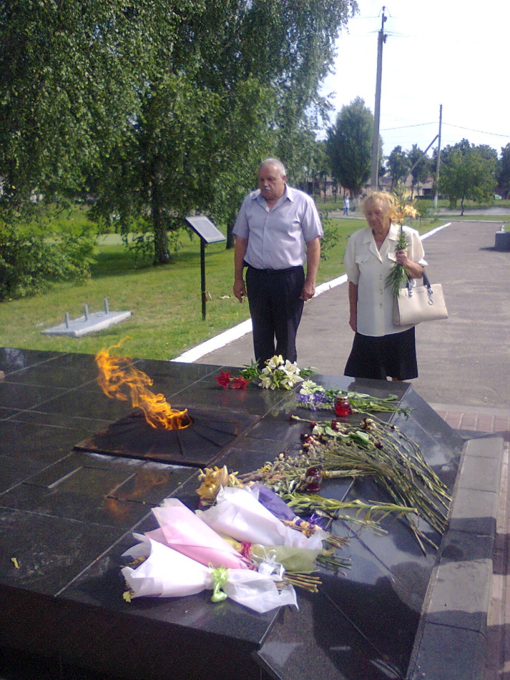
В этот памятный для Брянщины день партизан и подпольщиков, представители общественных организаций города во главе с председателем Совета ветеранов Г.А. Бейгул , посетили памятники и места захоронений партизан, отдавших свою жизнь за наше спокойное, мирное время. Среди присутствующих были участники Великой Отечественной войны Ф.Я. Этина, Ю.Н. Гусев, Н.М. Пастухов они поделились своими воспоминаниями о том военном времени. У памятников были возложены цветы и зажжены свечи. На кладбище по ул. Некрасова ветераны почтили память партизанкам Ане и Вере Самсоновым и впервые нашли захоронение четырём расстрелянным мирным жителям Сальникову Александру, Сальникову Михаилу, Свиридову Владимиру и Белугиной Таисии. Они погибли в день освобождения Брянщины 25 сентября 1943 года. Ветераны решили взять шефство над неухоженной могилой. Затем члены общественных организаций посетили мероприятие, посвящённое дню памяти партизанам и подпольщикам, проходившее в центральной библиотеке.
